**Федеральное агентство связи**

**Ордена Трудового Красного Знамени**

**Федеральное государственное бюджетное образовательное учреждение высшего образования**

**«Московский технический университет связи и информатики»**

Кафедра МКИТ

Отчет по лабораторной № 2

по дисциплине

«Структуры и алгоритмы обработки данных»

Выполнила: студентка группы

БВТ1904

Мельникова А.А.

Руководитель:

Павликов А.Е.

Москва   
2021

**Цель работы:**

Реализовать методы поиска в соответствии с заданием. Организовать генерацию начального набора случайных данных. Для всех вариантов добавить реализацию добавления, поиска и удаления элементов. Оценить время работы каждого алгоритма поиска и сравнить его со временем работы стандартной функции поиска, используемой в выбранном языке программирования.

**Код (кратко):**

В классе laba2Runner происходит запуск программы  
В классе BinaryTree существует метод поиска B_search, удаления – метод remove, вставки – метод add.  
В классе HashTable методы hash(), simple_rehash() и fake_rehash(), реализующие хеширование, простое рехеширование и рехеширование псевдослучайными числами, а так же методы add, remove для вставки и удаления, соответственно.

**Результат выполнения программы:**

Для массива и бинарного дерева на 30000 элементов, среднее время поиска в мс:   
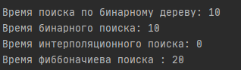

Время выполнения задания 2  
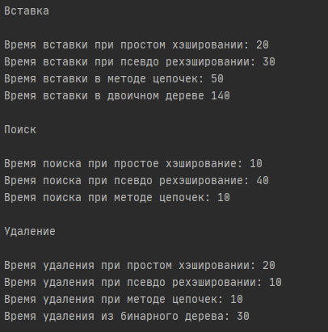

**Вывод:**

В ходе выполнения данной лабораторной работы я убедилась на примерах, что самым быстрым оказался поиск интерполяционный. При хешировании – самое быстрое простое. Но эти различия видны лишь при большом количестве входных данных.